VIERNES 28 DE JUNIO.
‐-----28 -----

X YO SOY MATEMÁTICA.
- ​
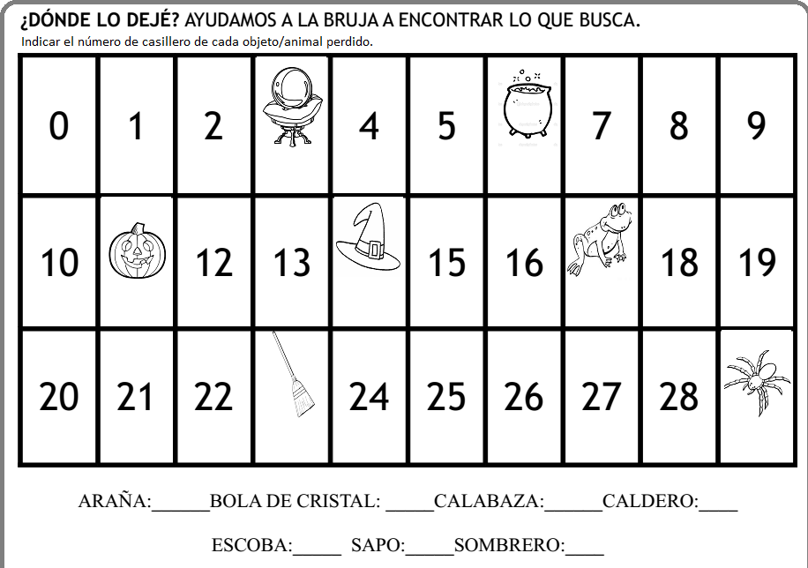
- ORDENA DE MAYOR A MENOR LOS SIGUENTES NUMEROS.
  - 24-7-11-33-9-16
- UNE CON UNA LINEA LOS BLOQUES AL NÚMERO QUE REPRESENTA.

